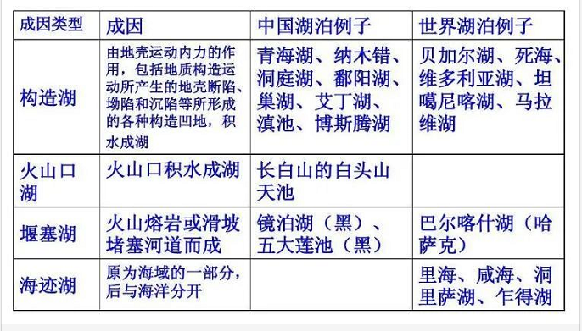
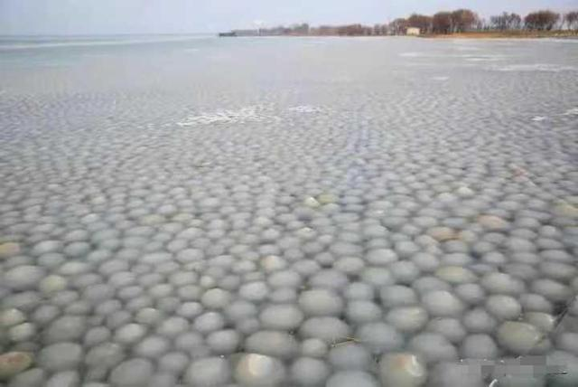
【元宵节】吉林惊现“汤圆湖”自然奇观，地理视角来看看是啥馅？
元宵节了，近日，摄影爱好者在吉林洮南四海湖国家湿地公园，发现了 " 汤圆湖 " 自然奇观。
图片中可以看到，湖面上一个个冰团簇拥在一起，密密麻麻铺满近 3000 米岸边，远远望去，犹如一湖 " 冰汤圆 "。


1、地理位置
这个湖叫做四海湖（又称四海泡）。四海湖国家湿地公园（试点）位于吉林省洮南市，总面积2949.3平方千米（杭州西湖的面积约639公顷）。
2.气候
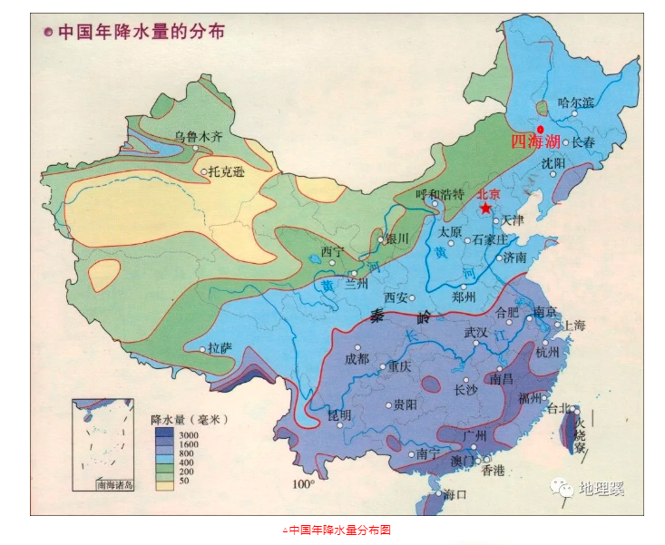
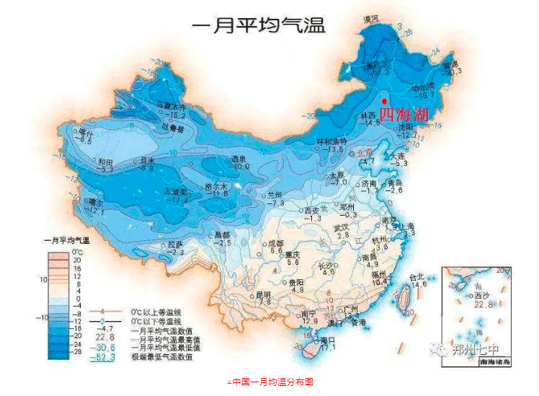
湖区属温带大陆性气候和温带季风气候过渡地带，温差大，雨热同季。春季干旱多风少雨，夏季炎热、降雨集中，秋季冷暖适中，冬季严寒少雪。
年均降水量为377.9毫米，雨量集中在7－8月份。年均蒸发量2083.3毫米，年平均日照数为3005.3小时，年均有效积温3000.5℃，最高气温40.2℃，最低气温－33.3℃因受季风影响，全年多偏西风，年平均风速3.7米/秒。
3.地质成因
湖区是东北平原和科尔沁平原交融地带，在地质上属松辽沉降区，地处松嫩盆地的西南隅。第三纪在盆地西部继续有河流、沼泽和湖泊形成，四海湖就是其中的构造湖。
四海湖是淡水湖，是重要的抗旱水源用地。1974年起，四海湖建成水库，兼具灌溉、养殖、防洪、改善其后等功能。每年冬至过后到春节之前，四海泡与查干湖等形成了吉林西部“冬捕经济带”。

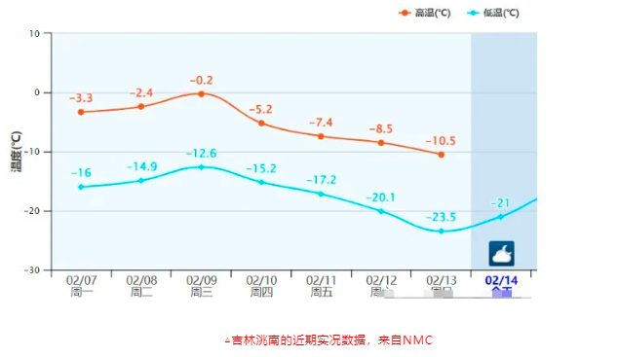
吉林省洮南市气象局局长蔡丽丽告诉中国气象报记者，之前，大家也以为“冰汤圆”是类似“冰气泡”的现象。但凿开后发现，“冰汤圆”是实心冰球！
蔡丽丽说，通过现场调研及查阅资料，气象部门判断，出现这一现象与气温、风以及地理环境等有关。
1.风促冰层碎
每年的11月中下旬寒流来袭，洮南四海湖就进入到了封湖期。在这个冬天的湖面冰冻前，四海湖区域多大风天气。移动的冰层，不断被大风带起的湖水推向岸边，冰层相互撞击，变成碎冰块。
2.温使碎冰圆
而随着风浪的进一步推挤、加之气温的快速降低，以碎冰为核心，冰块团成冰球，而冰球不断在湖里翻滚、生长，就像“滚雪球”一样，越来越大，形状也越来越圆。
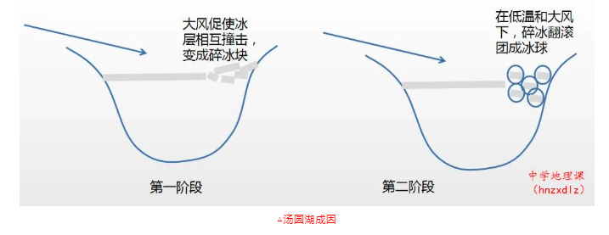
由于风的影响，这些冰球并没有出现在四海湖的西北部，只东南角聚集。
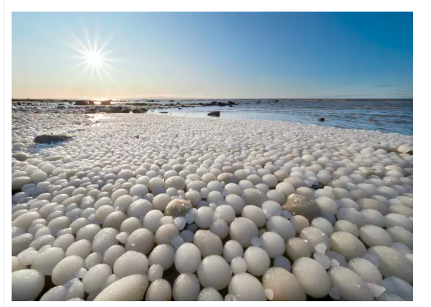
蔡丽丽分析，出现以上现象都需要特殊的气象及地理条件：首先，要降温迅速，足够寒冷；其次，要有大风助力；最后，湖底需要平坦不陡峭。因此，并不是每个湖、每个区域、每一年都会出现这种现象！
兰和瑞典之间的博特尼亚湾的海洛托岛上曾出现整个海滩上到处都是圆圆的‘冰蛋’！”

而湖泊中的冰泡，顾名思义，冰冻在湖泊冰层表面的泡泡，一般来说，只有在湖泊表层结冰的冬季才能看到。那么冰泡是怎么产生的呢？
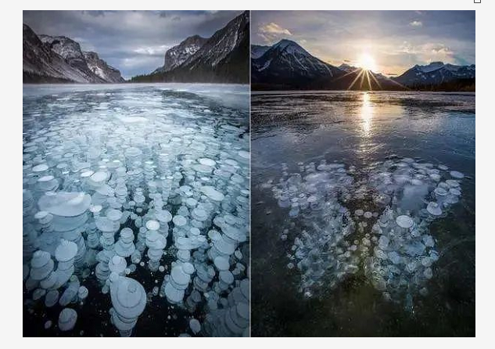
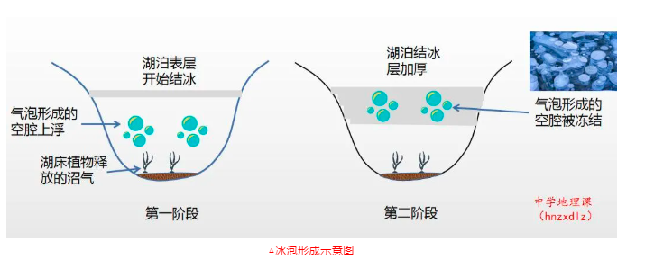
湖面上的气泡实际上是湖底的沼气导致的。那沼气是如何产生的呢？
实际上，湖泊在形成过程中，湖底难免会堆积大量淤泥，淤泥中积存着一些杂草、树根等含有纤维素的植物。冬季湖泊结冰封冻，在缺乏空气的环境下，这些植物易被细菌分解发酵，产生甲烷气体。而甲烷是一种无色无味的气体，密度比空气小，容易燃烧，难溶于水。而冬季湖底的温度较高，产生的不溶于水的甲烷便纷纷从湖底冒出来，形成气泡。
在冬季，河流湖泊都有形成冰泡的潜质，但并不是所有能形成冰泡的湖都可以被叫做冰泡湖。一般而言，只有那些每到冬天一定会产生冰泡景观的湖，人们才会称之为“冰泡湖”。世界上较著名冰泡湖有三个，分别是加拿大的亚伯拉罕湖、俄罗斯的贝加尔湖和我国新疆的赛里木湖。

据英国《每日邮报》2019年11月6日报道，本月以来，生活在波罗的海海卢奥托岛沿岸的芬兰居民，每天都能看到一种奇特现象，那就是像鸡蛋一样的大小冰蛋布满海滩，绵延数公里。“冰蛋”是温度在略低于零摄氏度时，表层海水逐渐冻结成海冰碎片，有时以小石头或泥浆混合物为芯，碎片更容易“成长”。这些海冰碎片被“风”与“水”在寒冷环境下，越“滚”越“大”，越“滚”越“圆”，最终被旋转着推到海岸地带，形成一个个大小不等的冰球，或圆形或卵形。其实，这种奇特的自然现象经常会出现在美国的五大湖区，2021年初，有人在芝加哥附近的密歇根湖就拍到了冰蛋堆积在湖岸的景象。
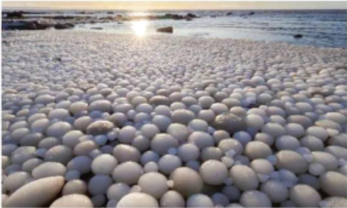
(1 )根据材料，结合冰蛋的形态和发现的位置，说明其形成必备条件。

- 推断美国芝加哥附近的歇根湖沿岸出现冰蛋的位置,并简要分析其形成过程。

【答案】(1)极度寒冷的空气；不算太冷的水(海水) ；适度的强风天气。
(2)密歇根湖的东南沿岸地带；五大湖地区(密歇根湖)冬季盛行西北季风，北冰洋寒冷气流快速南下，使得气温急剧下降，在不太冷的湖面表层湖水易结成较小冰体，在风力作用和寒冷气流作用下，冰体不断增大，在不断向东南湖岸地区涌动中发生碰撞和摩擦，最终形成圆状蛋体堆积在湖的东南沿岸。

